UNIVERSIDADE FEDERAL DO RIO GRANDE - FURG
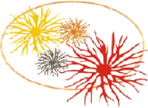

INSTITUTO DE CIÊNCIAS BIOLÓGICAS - ICB
PROGRAMA DE PÓS-GRADUAÇÃO EM CIÊNCIAS FISIOLÓGICAS:
FISIOLOGIA ANIMAL COMPARADA

Inscrições Homologadas para seleção PNPD no PPGCF – FAC

Alessandra Martins da Rocha
Cínthia Carneiro da Silva
Eduardo Salustiano Jesus dos Santos
Gabriela Hollmann
Mariana Machado Lauer
Micheli Rosa de Castro
Sabrina Bacelo de La Rocha
Shana Pires Ferreira

